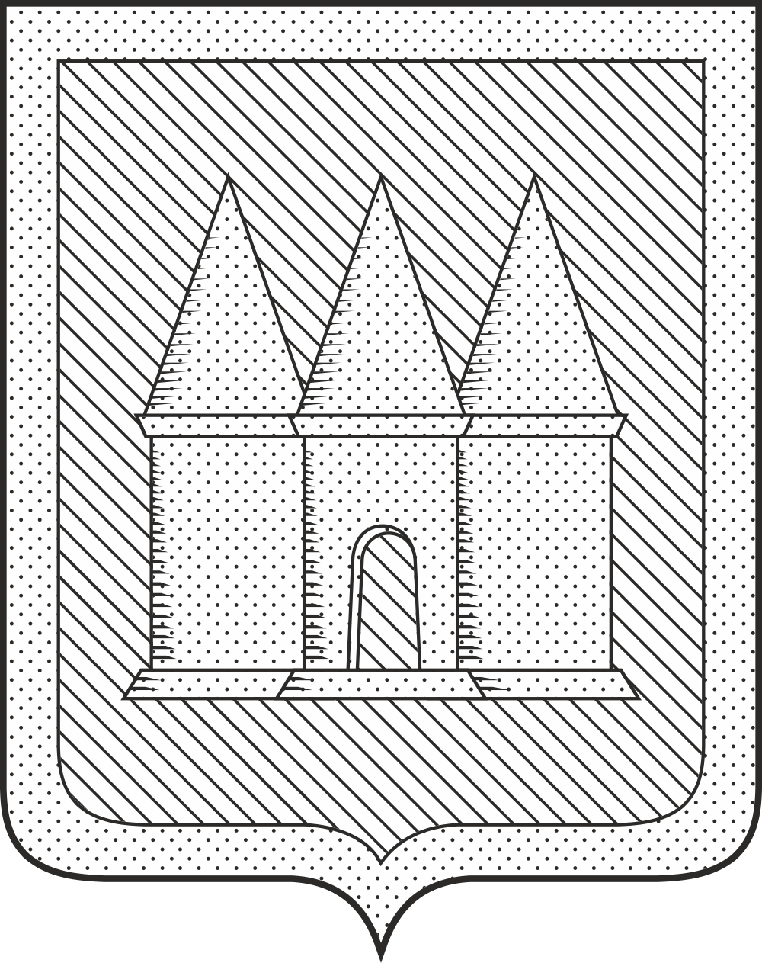

Российская Федерация
Брянская область
Мглинский районный Совет народных депутатов

РЕШЕНИЕ

от 05 июня 2025 года №7-104
г. Мглин

О внесении изменений в решение от 17 декабря 2024 года № 7-44 «О бюджете Мглинского муниципального района Брянской области на 2025 год и на плановый период 2026 и 2027 годов»

В соответствии с Бюджетным кодексом Российской Федерации, Федеральным законом от 06.10.2003 г. № 131 – ФЗ «Об общих принципах организации местного самоуправления в Российской Федерации», руководствуясь Уставом Мглинского района, Мглинский районный Совет народных депутатов
РЕШИЛ:
1. Внести в решение от 17 декабря 2024 года № 7-44 «О бюджете Мглинского муниципального района Брянской области на 2025 год и на плановый период 2026 и 2027 годов» (в редакции решения от 27 марта 2025 года № 7-80, от 28 апреля 2025 года № 7-86) следующие изменения:
1.1. В пункте 1 решения:
1) в абзаце третьем цифры «554 561 107,39» заменить цифрами «556 067 750,45»;
2) абзац четвертый изложить в редакции «прогнозируемый дефицит бюджета Мглинского муниципального района Брянской области в сумме 20 430 836,97 рублей».
1.2. Дополнить решение приложением 3.3 согласно приложению 1 к настоящему решению.
1.3. Дополнить решение приложением 4.3 согласно приложению 2 к настоящему решению.
1.4. Дополнить решение приложением 5.3 согласно приложению 3 к настоящему решению.
1.5. Приложение 7 изложить в новой редакции согласно приложению 4 к настоящему решению.
2.Настоящее решение вступает в силу после его официального опубликования.
3. Настоящее решение опубликовать в официальном издании «Муниципальный вестник».

Глава Мглинского района Н.В. Воликова

